АКТУАЛЬНОСТЬ В ПРОЦЕНТАХ
Несмотря на значительно возросшую роль автоматизированных информационных систем, речевая информация в потоках сообщений по-прежнему носит превалирующий характер. Означает ли это, что ее защита столь же значима в глазах предпринимателя, руководителя, специалиста в области безопасности?

В законе «Об информации, информатизации и защите информации» понятие «информация» определяется как «сведения о лицах, предметах, фактах, событиях, явлениях и процессах независимо от формы их представления». Достаточно простое определение, но только сейчас многие из нас стали осознавать значимость информации, когда на Россию всей массой своих пороков обрушился «дикий» капитализм. Информация всегда была серьезным оружием, но в Советском Союзе это оружие использовалось только на уровне государства, в коридорах власти. Сегодня его действенность прочувствовали и бизнесмены, и чиновники, и простые граждане. Но больше всего, конечно, от утечки информации страдают коммерческие организации. Так, по мнению западных специалистов, утечка 20% коммерческой информации в шестидесяти случаях из ста приводит к банкротству фирмы. Сегодня информация – второй, после времени, по ценности товар, – кто владеет информацией, тот добивается наибольших результатов. Если время – деньги, то время, помноженное на информацию, – большие или даже очень большие деньги.
В наши дни компьютер стал столь же неотъемлемой частью интерьера офисов и квартир, как телефон или телевизор. Мы уже привыкли создавать и хранить информацию в электронном виде, начиная от личной переписки и заканчивая разнообразной производственной и финансовой документацией. Но несмотря на столь значительное увеличение использования автоматизированных информационных систем, в потоках сообщений сохраняется высокий (до 80 %) удельный вес речевой информации. И именно она порой становится «лакомым кусочком» для конкурента или злоумышленника. Одна оброненная случайно или чаще всего просто подслушанная фраза – и вы можете лишиться доходной сделки, разориться или стать объектом шантажа.
Наверное, старшее поколение хорошо помнит плакаты, неустанно взывавшие к бдительности со стен ведомственных и производственных помещений: «Болтун – находка для шпиона» и «Тсс! Враг подслушивает». Сегодня если не враг, то уж конкурент подслушивает наверняка. Со времен плакатно-политической агитации и всенародной бдительности необходимость защиты речевой информация отнюдь не потеряла в своей актуальности. А вот бдительности у народа явно поубавилось
Итак, что же позволяет сделать такие выводы?
Опрос, проведенный редакцией среди специалистов служб безопасности государственных и коммерческих организаций, показал, что для 58 % опрошенных актуальность вопросов защиты речевой информации в их организациях достаточно высока, а еще для 13 % – очень высока (диаграмма 1).

В то же время респонденты отметили, что руководство в большинстве случаев не придает должного значения этой проблеме: 41 % опрошенных признались, что на их предприятии никто не отслеживает случаи утечки речевой информации (диаграмма 2).
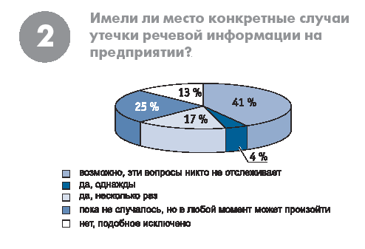
Еще 21 % отмечают, что подобные инциденты на их предприятии уже были, причем в 17 % случаев – неоднократно. Четвертая часть специалистов обеспокоены существующим положением дел на предприятии в рассматриваемой нами области и, несмотря на отсутствие случаев утечки речевой информации, вовсе не исключают такого развития событий в любой момент.
Безопасность речевой информации, как и любое другое серьезное дело, требует к себе системного подхода. Для успешного решения этой задачи необходимо наличие комплекса организационных и технических мероприятий, направленных на обнаружение, отражение и ликвидацию различных видов угроз. Из этого следует вывод: если руководство предприятия или организации твердо решило взять курс на создание подобной системы, то оно должно быть готово к продолжительной, объемной и кропотливой работе.
Большинство предприятий (44 %) стараются обеспечить безопасность речевой информации собственными силами (диаграмма 3). Такой подход эффективен в двух случаях: либо когда система защиты уже построена и требуется лишь ее поддержание в рабочем состоянии, либо предприятие может себе позволить содержать весь необходимый для этого штат сотрудников. Наличие нескольких, пусть даже самых высококвалифицированных специалистов в службе безопасности не в состоянии справиться с построением комплексной системы защиты. Срабатывает правило, о котором говаривал еще незабвенный Козьма Прутков: «Специалист подобен флюсу: полнота его односторонняя». Поэтому при первоначальном проектировании системы, ее модификации или наращивании в свете меняющейся на предприятии обстановки лучше привлечь к этой работе специалистов со стороны. Это мнение разделяют 32 % респондентов, 24 % из которых в подобных случаях прибегают к услугам коммерческих организаций, а 8 % – государственных ведомств.
Существующих каналов утечки речевой информации довольно много, от традиционных до весьма экзотических. Понятно, что далеко не всегда и не от всех из них нужно защищаться. Большинство опрошенных специалистов склонны видеть основную угрозу в подключении к телефонным линиям 2 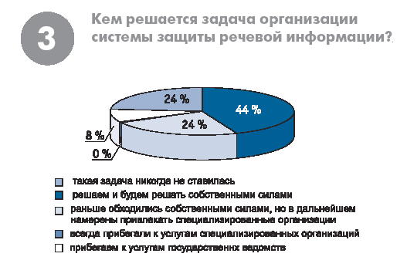
(34 %) и прослушивании помещений с помощью микрофонов (32 %) (диаграмма 4). Еще 20 % респондентов в первую очередь опасаются прямого прослушивания речевой информации, циркулирующей в помещении. Возможно, они правы: частенько приходится встречаться с ситуациями, когда находящиеся в приемной посетители достаточно отчетливо слышат все, что происходит в кабинете должностного лица, сотрудники в курилке обсуждают внутренние дела организации, а совещания проводятся в помещениях первого этажа при открытых окнах или форточках (все это – к вопросу о бдительности!). Выявить нужную информацию в подобных случаях не стоит особого труда.
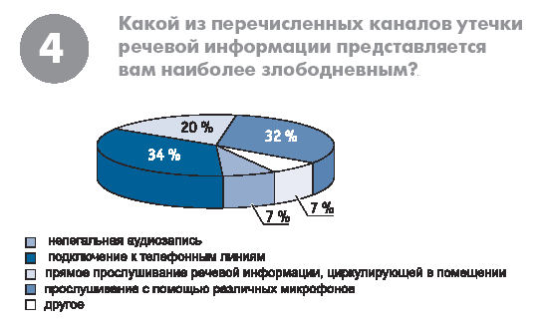
Кроме того, не надо забывать простое правило: защищаться от утечки информации по одному каналу, пренебрегая другими, – все равно что пытаться удержать воду в сите, заткнув только одну дырку.
Эффективная защита предполагает закрытие всех реально существующих на объекте каналов утечки информации, о существовании которых можно узнать только путем изучения объекта. Конечно, каждому объекту присущи индивидуальные особенности, но общие черты в организационных структурах компаний, схожесть зданий, построенных по типовым проектам, общность задач по защите информации позволяют выделить ряд типовых шагов, которые следует предпринять в первую очередь:
- организовать защиту специальных помещений, предназначенных для проведения конфиденциальных переговоров, служебных кабинетов руководителя фирмы, его заместителей и других ответственных сотрудников;
- защитить информацию, циркулирующую как на абонентском участке телефонной линии, так и на всем ее протяжении (от одного аппарата до другого, включая АТС и магистральный участок);
- оснастить службу безопасности поисковыми техническими средствами (создание оптимального поискового комплекта в соответствии с задачами, стоящими перед организацией, и ее финансовыми возможностями).
Построить систему защиты информации – сделать полдела. Для того чтобы она нормально функционировала, ее необходимо постоянно поддерживать в рабочем состоянии. Технические средства должны постоянно тестироваться, радиоэфир на предприятии и в периметровой зоне периодически подвергаться мониторингу, а помещения – поисковым мероприятиям, и т. д. Поэтому в службе безопасности должна быть выделена группа людей, которая бы занималась текущими работами по защите речевой информации.
При этом проведенный опрос показал, что полноценные подразделения по защите речевой информации существуют только на 8 % предприятий (диаграмма 5). 17 % респондентов сказали, что этими вопросами у них ведают отдельные группы: если предприятие не слишком крупное – этого 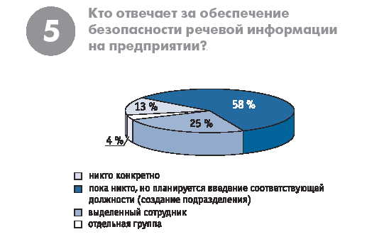 вполне достаточно. Однако почти половина опрошенных сказали, что на их предприятиях этими вопросами никто конкретно не занимается или введение соответствующей должности (создание подразделения) только планируется.
В заключение соберем воедино все выводы, которые, на наш взгляд, позволяет сделать проведенное анкетирование. Для большинства предприятий тема защиты речевой информации особенно актуальна, и среди опрошенных организаций не оказалось ни одной, где бы она вовсе никого не интересовала. Вместе с тем руководство предприятий далеко не всегда уделяет проблеме ту степень своего внимания, которую она, без сомнения, заслуживает. Более того, многие просто пускают дело на самотек, даже не отслеживая факты утечки речевой информации на собственном предприятии. Впрочем, это до поры, до времени. Обжегшись на молоке, дуют на воду: в справедливости этой пословицы, очевидно, убедились многие из тех, кто, единожды пострадав, сегодня не жалеет сил на построение и поддержание системы защиты. Другой группе руководителей хотелось бы напомнить еще одну народную пословицу: «скупой платит дважды». Не стоит экономить на людях, возлагая на них обязанности «по совместительству», а если уж введение новой должности или создание подразделения стоит в планах, хорошо бы этот пункт не перетекал в них из квартала в квартал. Помните про время, деньги и информацию.

